TRƯỜNG THCS&THPT NGUYỄN TẤT THÀNH
TỔ TOÁN ĐỀ CƯƠNG ÔN TẬP HỌC KÌ II MÔN : TOÁN 6
Năm học : 2017 - 2018
Nội dung ôn tập
- Lý thuyết.
- Phần số học
- Nắm được được quy tắc trừ phân số
- Nắm được quy tắc nhân phân số, tính chất cơ bản.
- Nắm được quy tắc chia phân số
- Nắm được các khái niệm : hỗn số, số thập phân, phần trăm
- Biết tìm giá trị ohaan số của một số cho trước
- Biết tìm một số khi biết giá trị phân số của số đó
- Biết tìm tỷ số của hai số
- Phần hình học
- Nắm được khái niệm tia phân giác của góc. Biết các phương pháp chứng minh một tia là tia phân giác của một gocsm các tính chất của tia phân giác,
- Nắm được khái niệm đường tròn
- Nắm được khái niệm tam giác.
- Các dạng bài tập tham khảo.
Dạng 1: tính giá trị của biểu thức.
- Thực hiện phép tính.
- Thực hiện phép tính.
- Thực hiện phép tính.
Dạng 2: tìm số chưa biết
- Tìm x, biết
- x-=
- -x=
- Tìm x, biết
- Tìm A biết rằng của A là
- Tìm B biết rằng của A là
- Tìm 15% của A biết rằng A =
Tìm B biết rằng 35% của B là
Tìm tỉ số của 2 số A và B ở trên.
- Hiệu của hai số là 16. Tìm hai số biết rằng số thứ nhất bằng số thứ hai.
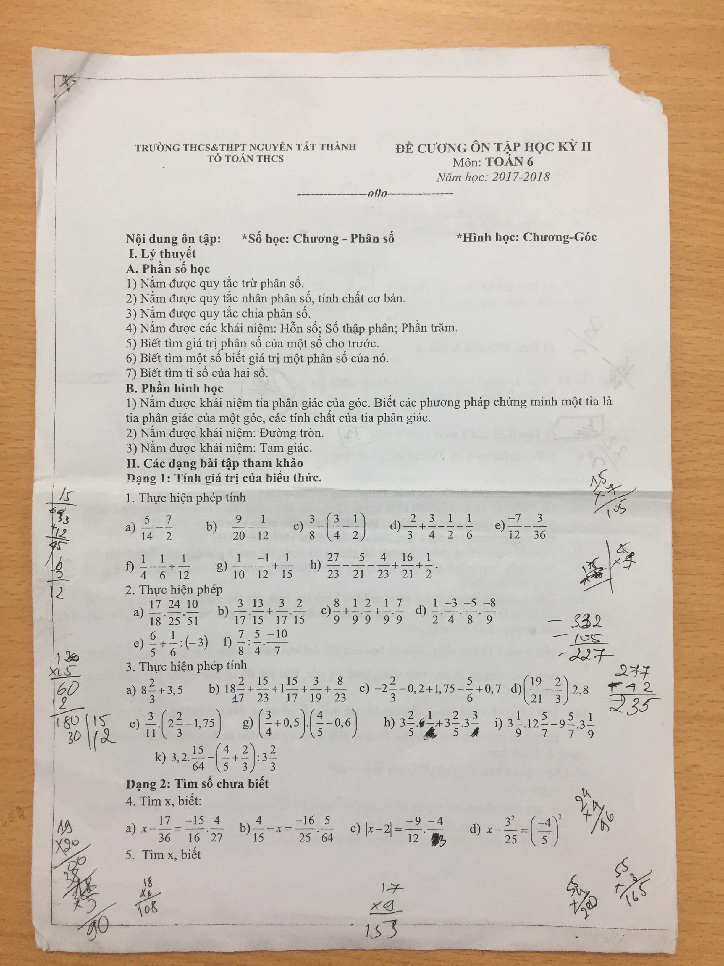
Dạng 3. Toán đố
- Một ô tô đi với vận tốc 35km/h. Tính quãng đường ô tô đi được trong 24 phút
- Có hai đội sản xuấ cùng một khối lượng việc như nhau, đội 1 hoàn thành trong 2 tuần. Đội I hoàn thành trong 17 ngày . biết đội II bắt đầu làm công việc trước đội I là 3 ngày . hỏi sau 5 nagyf kể từ khi đội I làm thì đội nào làm đc nhiều công viêc hơn
- Trên quãng đươg AB , hai xe khởi hành cùng một lúc từ 7h. Xe thứ nhất đi từ A đến B , xe thứ 2 đi từ B đế A, để đi cả quãng đường , xe thứ nhất cần 3h , xe thứ 2 cần 6h. Hỏi hai xe gặp nhau lúc mấy giờ.
- Một lướp có 48 học sinh , 50% số học sinh của lớp đạt loại khá , còn lại là học sinh trung bình và yếu. Hỏi lớp đó có bao nheieu học sinh trug bình và yếu ?
- Một bà đi chợ bán trứng , lần đầu bà bán được số trứng , lần 2 bà bán được số trứng còn lại, cuối cùng còn lại 10 quả . hỏi số trứng ban đầu bà mang đi bán là bao nhiêu?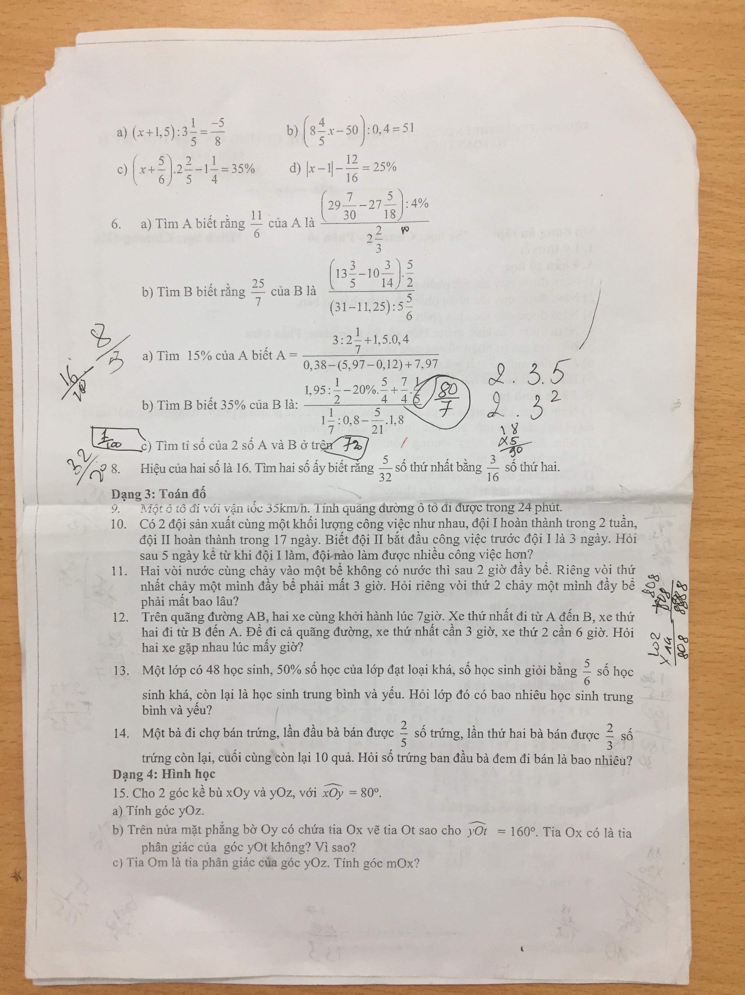
Dạng 4 : hình học
- Cho hai góc kề bù xOy và yOz, với góc xOy = 80
- Tính góc yOz?
- Trên nửa mặt phẳng bờ Oy có chứa tia Ox vẽ tia Ot sao cho góc yOt= 160. Tia Ox có là tia phân giác của góc yOt không? Vì sao?
- Tia Om là tia phân giác gocx yOz. Tính góc mOx?
- Cho hai góc kề nhau xOy và xOz, iết =80 và =30. Gọi Oy’ là tia đối tia Oy.
- Tính số đo góc
- Giải thích vì sao tia Oz nằm giữa tia Ox và tia Oy’
- Tính số đo góc.
- Trên nửa mặt phẳng bờ chứa tia Ox, vẽ 2 tia Oy và Oz sao cho xOy =35, xOz = 120.
- Tính số đo góc yOz
- chuwnsg tỏ Oy là tia phân giác của góc xOz
- Vẽ tia Om là tia đối của tia Ox, On là tia phân giác của mOz. Chứng tỏ nOz và yOz phụ nhau.